Proyecto de Ley Numero ____ de 2020

“Por medio de la cual se adoptan medidas en materia de regulación de precios de los combustibles líquidos y se dictan otras disposiciones”

Bogotá DC. 20 de Julio de 2020

Doctor,
Gregorio Eljach
Secretario General
Senado de la República
La ciudad

Referencia: Presentación Proyecto de Ley Numero ____ de 2020 “Por medio de la cual se adoptan medidas en materia de regulación de precios de los combustibles líquidos y se dictan otras disposiciones”.

Respetado Señor secretario,

Por medio de la presente y de conformidad con lo establecido en el articulo 154 de la Constitución Política y el articulo 140 de la Ley 5 de 1992 “Por la cual se expide el Reglamento del Congreso; el Senado y la Cámara de Representantes”, nos permitimos someter a consideración del Honorable Congreso de la Republica el Proyecto de Ley “Por medio de la cual se adoptan medidas en materia de regulación de precios de los combustibles líquidos y se dictan otras disposiciones”.

Cordialmente,

SANDRA LILIANA ORTIZ NOVA
Senadora de la República

Proyecto de Ley

“Por medio del cual se adoptan los criterios concretos y específicos para determinar la sobretasa a la gasolina y al ACPM y se dictan otras disposiciones”

El Congreso de la Republica de Colombia

DECRETA:

Artículo 1º. Objeto. El presente proyecto busca fijar la base gravable de la Sobretasa de los combustibles líquidos, así como las tarifas y márgenes asociados, con el fin de establecer política clara y transparente a la estructura del precio de los combustibles.

Artículo 2º. Ámbito de Aplicación. Las disposiciones serán obligatorias a nivel nacional para las entidades públicas y privadas y los actores que intervienen en la cadena, con excepciones de las tarifas y benéficos tributarios de los combustibles líquidos para zonas fronterizas, con el fin de dar cumpliendo a la norma constitucional que establece la normatividad vigente.

Artículo 3º. Sobretasa a la Gasolina motor y ACPM. Autorizase a los municipios, distritos y departamentos, para adoptar la sobretasa a la gasolina motor y ACPM, en las condiciones establecidas en la presente ley.

Parágrafo. Liquidación. Para efectos de la liquidación de la sobretasa a la gasolina motor y ACPM, se tomará el valor de referencia de la base gravable establecida en el artículo 4° de la presente ley, el cual será publicado mensualmente por el Ministerio de Minas y Energía y el Observatorio de Control y Vigilancia de las Finanzas y las Políticas Públicas - Contraloría General de la República.

Parágrafo. Destinación. La Sobretasa será para el mantenimiento de la red vial nacional y reducción de emisiones contaminables.

Artículo 4º. Valor de Referencia a la Gasolina motor y ACPM. El valor de referencia de la base gravable de la gasolina motor será por un valor fijo de $4.464 COP y el valor de referencia de la base gravable del ACPM será por un valor fijo de $4.650 COP.

Parágrafo. El porcentaje de la sobretasa para gasolina motor será del 20% del valor de referencia fijado, y el porcentaje de la sobretasa del ACPM será del 6% del valor de referencia fijado.

Artículo 5°. Informe de vigilancia y control. El Ministerio de Minas y Energía, Ministerios de Hacienda y Crédito y Público, y el Observatorio de Control y Vigilancia de las finanzas y las políticas publicas - Contraloría General de la República, presentarán informe mensual, de la aplicación de la presente Ley a las Comisiones Quintas Constitucionales Permanentes del Congreso de la República, con el fin de desarrollar mecanismos de transparencia, vigilancia y control.

Artículo 6º. Vigencias y derogatorias. La presente ley rige a partir de su publicación y deroga todas las disposiciones que le sean contrarias.

SANDRA LILIANA ORTIZ NOVA
Senadora de la República

_______________________________ ________________________________

_______________________________ ________________________________

_______________________________ ________________________________

_______________________________ ________________________________

_______________________________ ________________________________

_______________________________ ________________________________

_______________________________ ________________________________

_______________________________ ________________________________

_______________________________ ________________________________

_______________________________ ________________________________

EXPOSICIÓN DE MOTIVOS
Objetivo. El proyecto tiene como fin reducir la sobretasa de la gasolina y el ACPM a nivel nacional para promover una mayor competitividad de la economía nacional con el inmenso reto de a su vez reducir las emisiones de gases contaminantes en el país, ya que la sobretasa de los combustibles líquidos tiene un componente perverso que crea incentivos a los municipios, distritos y departamentos a aumentar el consumo de combustibles y con ello produciendo una mayor contaminación. La base gravable con la que se calculaba la sobretasa a los combustibles era un precio arbitrario fijado de manera discreta por parte del Gobierno nacional a través de Ministerio de Minas y Energía.

Antecendentes y Normatividad. El día 29 de Agosto del 2018 el señor David Jiménez Mejía instauro una denuncia ante la procuraduría general de la nación señalando que no hay una combinación de reglas o parámetros que permitan determinar y comprender cómo debe ser calculado este valor de referencia por parte del Ministerio de Minas y Energía y tampoco cuál es la fórmula o al menos las variables que deben tenerse en cuenta, lo cual conduce a una indeterminación absoluta de la base gravable del tributo y en consecuencia a una deslegalización total en la fijación soberanía fiscal en potestad de las entidades territoriales y la posibilidad de la regulación de aspecto tributario por parte de las mencionadas entidades, siendo los mencionados los elementos centrales de la legalidad tributaria.

Resaltó que por orden constitucional corresponde exclusivamente a los órganos colegiados de representación popular, imponer las contribuciones fiscales o parafiscales, siendo consecuentemente el legislador el único que puede establecer los hechos gravables y determinar de manera clara e inequívoca los elementos esenciales de los ingresos Nacionales. Del principio de legalidad tributaria se deriva la certeza del tributo respecto del cual “no basta con que sean los órganos colegiados de representación popular los que fijen directamente los elementos del tributo, sino que es necesario que al hacerlo determinen con suficiente claridad y precisión todos y cada uno de esos componentes esenciales”

La certeza tributaria permite que los ciudadanos tengan conocimiento del contenido de sus obligaciones económicas generando a su vez confianza frente a las mismas, materializada en el principio de seguridad jurídica y garantizando el debido proceso a los contribuyentes, además, la jurisprudencia constitucional ha indicado que la certeza tributaria no solo es desconocida cuando no se determinan los elementos esenciales del tributo, sino también cuando los mismos son ambiguos o confusos. Al respecto la Corte ha mantenido que la declaratoria de inexequibilidad por infracción del principio de certeza tributaria concurre “cuando de la prescripción dispuesta por el Legislador no sea posible dilucidar el contenido del elemento estructural del tributo”

PRINCIPIO DE LEGALIDAD EN MATERIA TRIBUTARIA FACULTADA DEL GOBIERNO EL PRECIO DE REFERENCIA DE LOS COMBUSTIBLES-BASE GRAVABLE: Al respecto la Honorable Corporación Constitucional estipuló que la delegación del establecimiento de precios de referencia como criterio para la determinación de la base gravable de una contribución y teniendo en cuenta el principio de legalidad en materia tributaria puede ser admitida siempre y cuando existan los parámetros suficientes para la definición de los precios que determinan la base gravable del tributo, parámetros que claramente deben estar concatenados con las nociones y variables económicas del momento y que deben ser precisos que no faculten de absoluta autonomía a la administración la base gravable de un tributo.

El 30 de enero de 2019 la Corte Constitucional mediante Sentencia C-030 de 2019, declaró inexequible la base gravable de la sobretasa en aplicación del principio constitucional de legalidad tributaria según el cual, sólo el Congreso tiene la competencia para fijar tributos o indicar la forma como deben calcularse.

En virtud a la acción pública de inconstitucionalidad, interpuesta por el ciudadano David Jiménez Mejía, la Honorable Corte Constitucional mediante sentencia C-030 de 2019, declaró la inexequibilidad del artículo 121 de la ley 488 de 1998.

Sostuvo la Corte que el Principio de Legalidad en Materia Tributaria cobra vigencia a través de los artículos 150-12 y 338 de la Constitución Política e impone un procedimiento democrático representativo a fin de evitar abusos que puedan afectar a los ciudadanos garantizando al mismo tiempo la sostenibilidad del Estado. Además, indicó que de los artículos mencionados se han derivado la representación popular en el establecimiento de tributos, la certeza del tributo, la ausencia de la
sus mezclas con combustibles fósiles en Colombia, con proyección hacia los mercados internacionales, desarrollado por el Consorcio Icontec-Ecofys en el marco del convenio de cooperación técnica ATN/JF-10827- CO firmado entre el Ministerio de Minas y Energía y el Banco Interamericano de Desarrollo.

Evidencia de la variacion de precios. Según estudios realizados por Víctor David Bernal Pavas y David Jiménez Mejía estudiantes de la Universidad de Antioquia asesorados por el profesor y economista Jaime Alberto Montoya Arbeláez hallaron y denunciaron falta de claridad y amaño en la forma de cálculo, en lo que corresponde a los tributos que representa casi una cuarta parte del precio final. Estas acusaciones se confirman y evidencian en un estudio posterior realizado por Juliana Franco Orjuela junto con el profesor y PhD en finanzas Sergio Cabrales Arévalo de la Universidad de Los Andes en el que es evidente que el precio teórico del ingreso al productor gasolina corriente dado por la ecuación presente en la resolución 181602 del 2011 difiere del precio que el Ministerio de Minas y Energía fijaba (grafica 1).

Grafico 1 IP Teórico vs IP real
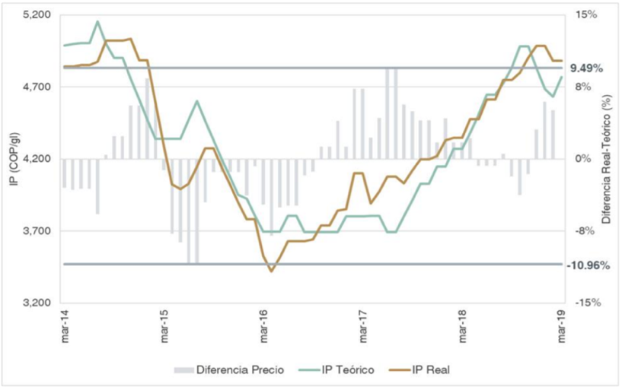
Grafica autoría Juliana Franco Orjuela

El Ministerio de Minas y Energía además de haber fijado una base gravable sin parámetros claro y en favor aumentos en los precios de los combustibles favoreciendo las finanzas municipales y gubernamentales, provocando que los municipios y departamentos tuvieran incentivos a fomentar el uso del transporte automotor.

Los estudiantes Víctor David Bernal Pavas y David Jiménez Mejía en su tesis de grado afirman que “el diferencial fue declarado en dos ocasiones inconstitucional. Esto implicó, de un lado, que el FEPC no hubiese funcionado correctamente en algunas épocas entre 2009-2016, dado que no se permitió el ahorro generado por el mayor valor causado entre el precio interno y el de referencia internacional y, por otro lado, que algunas entidades privadas (importadores de combustibles, específicamente ACPM) se beneficiaran del mayor valor implícito generado (diferencial de participación) que no fue cobrado a finales de 2015 y el 2016, a pesar de haberse generado como un mayor valor del precio final, el cual fue cobrado directamente a los consumidores finales y que llegó a ser incluso mayor a los $2,000 pesos por galón, en el caso de la gasolina corriente y de más de $1,400 pesos, en el caso del ACPM, a finales de diciembre del 2014.”

Por lo cual la conclusión del trabajo de grado del economista Pavas es que el Ministerio de Minas y Energía además de fijar una base gravable a la sobre tasa amañada también ha fijado discrecionalmente el ingreso al productor sin seguir un criterio claro y guiado por temas políticos y fiscales, un precio fijado por el gobierno cada mes según la resolución 181602 del 2011 y la resolución 181491 del 30 de agosto de 2012 las cuales no se respetaron rompiendo las bandas fijadas (grafica 2 y 3) aumentando la incertidumbre y especulación en la fijación del mismo. Confirmada por Juliana Franco Orjuela con un histograma de los cambios porcentuales del IP fijado por el Ministerio de Minas que muestra la dinámica desde un periodo más actualizado (grafica 4) .

Gráfica 2 Variación mensual (%) del IP GMC

Autoria: Víctor David Bernal Pavas y David Jiménez Mejía

Gráfica 3 Variación mensual (%) del IP ACPM

Autoría: Víctor David Bernal Pavas y David Jiménez Mejía

Grafico 4 – Histograma Densidad de la Variación porcentual precio de referencia 2014-2019

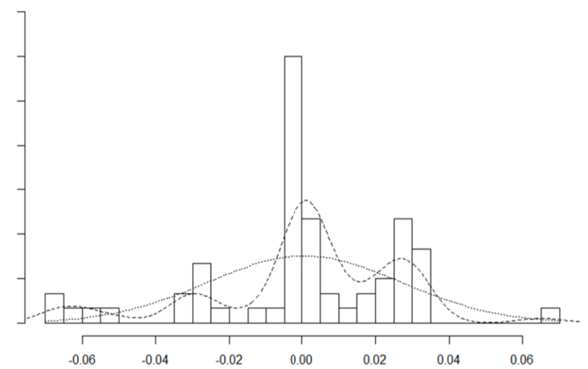
Autoría: Juliana Franco Orjuela

Además de esto no siguiendo la ecuación estipulada por resolución (grafica 4 y 5), que causo a su vez que el fondo de estabilización precios del combustible hubiese tenido un déficit acumulado de 5.14 billones de pesos desde el año 2009 hasta el año 2014 según el observatorio fiscal de la Contraloría General de la Nación y que para mayo del 2019 se hubiera ubicado cercano a los 15 billones de pesos colombianos según cifras entregadas por Ministerio de Minas.

Gráfica 5 IP GMC oficial vs IP GMC calculado

Autoría: Víctor David Bernal Pavas y David Jiménez Mejía

Gráfica 6 IP ACPM oficial vs IP ACPM calculado

Autoría: Víctor David Bernal Pavas y David Jiménez Mejía

El Ministerio de Hacienda y Crédito Público por medio del Marco Fiscal de Mediano Plazo (MFMP) señala que el déficit acumulado del FEPC asciende a más de 1,3% del PIB y puntualmente para 2018 se ubicó en 0.4% del PIB y además de esto advierte que, en el mediano plazo, de continuar el FEPC con el mismo funcionamiento, el déficit se acrecentaría significativamente a niveles de 2,5% del PIB. Del total del déficit, cerca del 85% corresponde a déficit generado por el diferencial y la recuperación de los costos de importación, en tanto 15% a los subsidios de zona frontera.

Uno de los efectos macroeconómicos más importantes se dio en inflación ya que según un estudio realizado por el Banco de la Republica de autoría de Hernán Rincón y Aarón Garavito para el año 2004 se estima que un incremento en los precios de la gasolina y el ACPM del 20% implican una inflación adicional de 0.54%, 0.44% proveniente de la gasolina y 0.1% del ACPM.

Otro estudio realizado por el Banco de la Republica de autoría de Hernán Rincón, Ignacio Lozano y Jorge Ramos señalan que “En los países donde el petróleo es propiedad del Estado, los choques de precios y de cantidades produjeron un mejoramiento inicial en las finanzas del sector público debido a las mayores rentas asociadas a la actividad petrolera, que beneficiaron diversas entidades del Estado. Sin embargo, la abundancia temporal de recursos produjo en varias economías la expansión permanente del gasto público, lo cual condujo al posterior deterioro del balance fiscal y al aumento del endeudamiento público”. Por lo cual en el largo plazo un precio de referencia fijado de manera discriminatoria multiplicaría este efecto de endeudamiento público de manera irresponsable generando un deterioro importante en la balanza fiscal.

Por lo cual el siguiente proyecto de ley busca darle estabilidad fiscal y jurídica a la sobretasa a la gasolina por medio de un valor de referencia el cual es un promedio de los últimos 11 años del valor pagado a los productores de combustibles fósiles. Desincentivando el parque automotor en municipios y departamentos por medio de una sobretasa justa y fijada a un precio de mercado y no de manera discriminatoria. Incentivando a municipios y departamentos al mayor uso del transporte público y la creación de políticas verdes en favor del medio ambiente. Garantizando por medio de la presente ley transparencia institucional delegando responsabilidades de vigilancia y control a entidades públicas con el fin que las leyes se cumplan.

SANDRA LILIANA ORTIZ NOVA
Senadora de la República

_______________________________ ________________________________

_______________________________ ________________________________

_______________________________ ________________________________

_______________________________ ________________________________

_______________________________ ________________________________

_______________________________ ________________________________

Sentencia c-060 de 2018. MP Gloria Stella Ortiz Delgado
http://www.suin-juriscol.gov.co/viewDocument.asp?id=30036291
Análisis de las políticas de estabilización de los precios internos de los combustibles líquidos (Gasolina corriente y ACPM) en Colombia. Periodo 2009-2016
RIESGO FINANCIERO DE UNA DISTRIBUIDORA DE GASOLINA MOTOR CORRIENTE EN COLOMBIA: ANÁLISIS, MEDICIÓN Y GESTIÓN DEL RIESGO DE MERCADO
Análisis de las políticas de estabilización de los precios internos de los combustibles líquidos (Gasolina corriente y ACPM) en Colombia. Periodo 2009-2016
Análisis de las políticas de estabilización de los precios internos de los combustibles líquidos (Gasolina corriente y ACPM) en Colombia. Periodo 2009-2016
RIESGO FINANCIERO DE UNA DISTRIBUIDORA DE GASOLINA MOTOR CORRIENTE EN COLOMBIA: ANÁLISIS, MEDICIÓN Y GESTIÓN DEL RIESGO DE MERCADO
Análisis de las políticas de estabilización de los precios internos de los combustibles líquidos (Gasolina corriente y ACPM) en Colombia. Periodo 2009-2016
http://www.banrep.gov.co/docum/ftp/borra287.pdf
http://banrep.gov.co/docum/ftp/borra541.pdf

